

Der Weg eines Smartphones


Dauer
1-2 EH, je nach Art der Ergebnispräsentation
Art der Übung
- Kleingruppenarbeit
- Auch als Einzelarbeit oder Hausarbeit
möglich


Schwierigkeit 
Zielgruppen und
Fächer
▪
▪
▪
▪
▪
▪
▪
▪
Sek II: AHS, BHS
Berufsschulen FH/Uni
BWL
Geographie BNE
Digitale Bildung Projektarbeit


Anknüpfungspunkte Lehrplan
- Grundlagen der Logistik
- Globalisierung
- Digitalisierung
- Umwelt und Nachhaltigkeit
Kurzbeschreibung
Aufgabenstellung an die Schüler:innen: Stellt euch vor, ihr arbeitet im Bereich Supply Chain Management eines großen Elektronikunternehmens, das Smartphones herstellt. Ihr sollt den Weg eines Smartphones – von der Rohstoffgewinnung bis zum Verkauf – nachvollziehen und die wichtigsten Stationen auf einer Weltkarte einzeichnen und beschreiben.
Lernziele
- Die Schüler:innen entwickeln ein grundlegendes Verständnis für globale wirtschaftliche Zusammenhänge und deren Auswirkungen.
- Sie erhalten einen praxisnahen Einblick in das Berufsfeld „Supply Chain Management“ und lernen dessen zentrale Aufgaben und Herausforderungen kennen.
- Die Schüler:innen setzen sich intensiv mit den sozialen, ökologischen und ökonomischen Aspekten globaler Lieferketten auseinander.
- Sie schärfen ihr Bewusstsein für die Auswirkungen ihres eigenen Konsumverhaltens auf Mensch und Umwelt.
- Darüber hinaus erwerben sie wichtige Methodenkompetenzen, insbesondere in den Bereichen Recherchearbeit, Präsentationstechniken und Teamarbeit.
Handout für den Unterricht
Der Arbeitsauftrag auf der folgenden Seite 2 und die Weltkarte auf der letzten Seite eignen sich zum Ausdrucken als Handout für den Unterricht.

Der Weg eines Smartphones

Stellt euch vor, ihr arbeitet im Bereich Supply Chain Management eines großen Elektronikunternehmens, das Smartphones herstellt. Ihr sollt den Weg eines Smartphones – von der Rohstoffgewinnung bis zum Verkauf – nachvollziehen und die wichtigsten Stationen auf einer Weltkarte einzeichnen und beschreiben.

Recherchiert und ordnet folgende Elemente dem richtigen Herkunftsland zu:
(Hinweis: Es sind mehrere Länder pro Station möglich)

Rohstoffe:
Welche Rohstoffe beinhaltet ein Smartphone und wo werden diese gewonnen?
z.B. Lithium (für Akkus), Kupfer, Gold (für Leiterplatten)

Produktion und Montage:
Elektronikfertigung (z. B. Mikroprozessoren, Displays) Endmontage des Geräts

Verkauf & Nutzung:
Zielmärkte: Wo werden die meisten Smartphones verkauft?

Überlegt und beantwortet folgende Fragen:
  - Welche sozialen oder ökologischen Herausforderungen gibt es in den einzelnen Phasen der Lieferkette?
  - Warum ist die Organisation dieser Kette so komplex?
  - Welche Verantwortung tragen Unternehmen beim Einkauf von Rohstoffen?
  - Welche Rolle spielt das Supply Chain Management in diesem Zusammenhang?
  - Was könnte euer Unternehmen tun, um seine Lieferkette nachhaltiger zu gestalten?

Präsentation eurer Ergebnisse:
Bereitet eine kurze Präsentation (ca. 3–5 Minuten) vor, in der ihr eure Ergebnisse der Klasse vorstellt.

Tipp: Hilfreiche Informationen finden sich u.a. hier:
https://www.teacheconomy.de/media/unterrichtsmaterial/iphone-produktionsprozess/interaktiv/index.html
Video Galileo: Weg des Smartphones. https://www.youtube.com/watch?v=N9vPQf_L7-k
https://www.faz.net/aktuell/wirtschaft/infografik-wo-unsere-smartphones-herkommen-15940155.html

Alternativ zur Gruppenarbeit im Unterricht und Ergebnispräsentation im Klassenverband eignet sich diese Übung auch als Hausarbeit. Die Schüler*innen fassen ihre Ergebnisse in Form eines Berichts oder mehrerer PPT-Folien zusammen.

Lösungsansätze: Stationen der Smartphone-Lieferkette: Rohstoffgewinnung:
Smartphones enthalten über 60 verschiedene Elemente, darunter:
- Lithium (Akkus): Australien, Chile, China, Simbabwe, Argentinien
- Kupfer: Chile, Peru, USA, DR Kongo
- Tantal (aus Coltan): DR Kongo, Nigeria, Ruanda
- Kobalt: DR Kongo
- Seltene Erden: China, Burma, USA
Quelle: U.S. Geological Survey: Mineral commodity summaries 2025. In: https://pubs.usgs.gov/periodicals/mcs2025/mcs2025.pdf, Abruf 09.09.2025

Produktion und Montage:
- Mikroprozessoren: Taiwan (TSMC), Südkoria (Samsung Electronics), China
- Displays: Südkorea, China
- Endmontage: hauptsächlich in China, zunehmend Indien und Vietnam

Diskussionspunkte für die Klasse:
Soziale & ökologische Herausforderungen:
- Rohstoffabbau: Umweltzerstörung, Kinderarbeit, Konfliktfinanzierung (z. B. Coltan in der DR Kongo)
- Produktion: Lohndumping, Überstunden, fehlender Arbeitsschutz
- Entsorgung: Elektroschrott, fehlendes Recycling in vielen Ländern

Verantwortung der Unternehmen:
- Sorgfaltspflicht bei Rohstoffbeschaffung (z. B. EU-Verordnung zu Konfliktmineralien)
- Transparenz & Rückverfolgbarkeit der Lieferkette

Mögliche Diskussionsfragen:
- Sollte man Smartphones länger nutzen statt ständig neue zu kaufen?
- Was kann jede:r Einzelne tun, um die Lieferkette zu verbessern?
- Wie könnten politische Maßnahmen (z. B. EU-Gesetze) helfen?
- Welche Rolle spielen Konsument:innen in der Lieferkette?
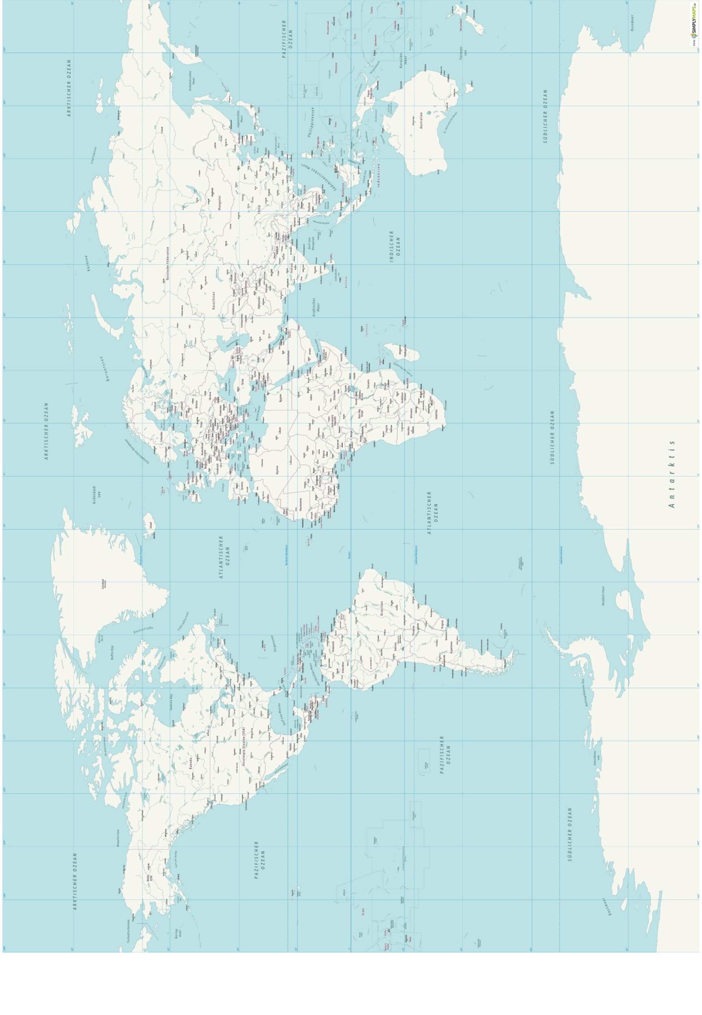
Bildquelle: SIMPLYMAPS.de, Lizenz: CC BY-SA 4.0
Online abrufbar unter: https://simplymaps.de/karten-download/weltkarten/vektor-weltkarte-politisch-40mio/, zuletzt abgerufen am 24.09.2025

